**10、Textbook Question Answering with Multi-modal Context Graph Understanding and Self-supervised Open-set Comprehension（多模态上下文图理解和自监督开放集理解的Textbook问答）**

**ACL ’19**

**作者**：Daesik Kim, Seonhoon Kim, Nojun Kwak

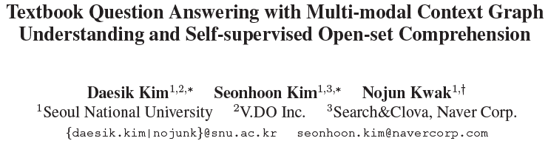

**摘要**：在本文中，**我们介绍了**

问题描述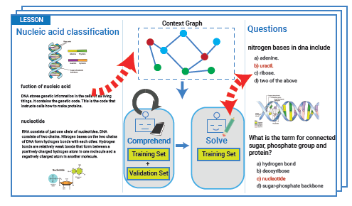

**一种解决教科书问答(TQA)任务的新算法。在分析TQA数据集时**，

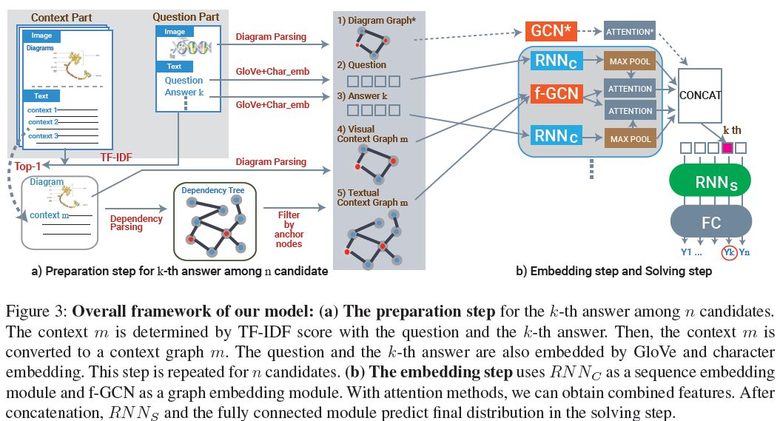

我们主要关注两个相关问题。首先，解决TQA问题需

1）要理解复杂输入数据中的多模态上下文。为了解决

从长文本中提取知识特征并与视觉特征相结合的问题，我们从文本和图像中建立了上下文图，并提出了

一种基于图卷积网络(GCN)的f-GCN模块。其次，科学术语不会分散在各个章节中，而且

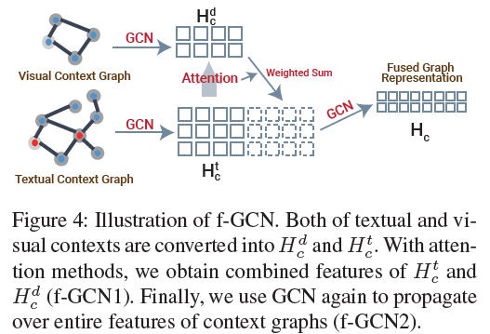

2）主题在TQA数据集中是分开的。为了克服这个所谓的“领域外”问题，在学习QA问题之前，我们引入了一种新的没有任何标注的自监督开放集学习过程。

实验结果表明，我们的模型明显优于现有的最先进的方法。此外，消融研究证实，将f-GCN用于从多模态上下文中提取知识的方法和我们新提出的自监督学习过程对于TQA问题都是有效的。

**网址**：

https://arxiv.org/abs/1811.00232